Pressmeddelande
Autolease väljer Bee som partner för laddning till tjänstebilar
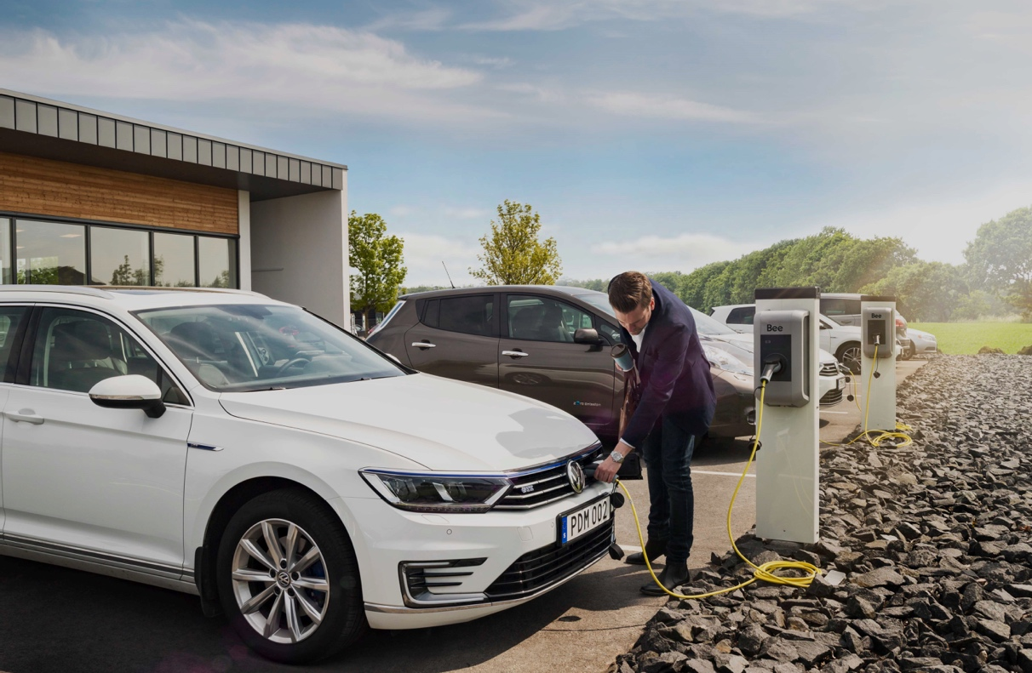
Bee Charging Solutions och Autolease inleder ett samarbete kring en ny laddlösning för eldrivna tjänstebilar som förutom laddning hemma, på jobbet och längs vägen, även ger Autolease kunder kontroll över laddningskostnaderna.
Samarbetet innebär att Autolease kan erbjuda sina kunder en helhetslösning för laddning till sina tjänstebilar såväl i förarens hem som i Bee´s publika laddnätverk och på arbetsplatsen. Bee erbjuder även en smidig och integrerad redovisning av laddningskostnaderna på arbetsplatsen och i det publika laddnätverket. Detta möjliggör för Autolease att erbjuda sina kunder en sömlös hantering av laddning oavsett var kunder väljer att ladda sina bilar, samt en enkel redovisning av laddningskostnaderna.

- Tjänstebilar står för en stor del av nybilsförsäljningen och är därför viktiga för Sveriges omställning från fossildrivet till eldrivet. Tillsammans med Autolease, ett av Sveriges ledande leasingbolag med fokus på miljödrivna och framförallt eldrivna tjänstebilar, skapar vi ett samarbete som kommer göra det lätt för företag med tjänstebilsflottor att ställa om till eldrift, säger Fredrik Nordin, vd på Bee Charging Solutions.

Som en del av en helhetslösning levererar Bee en komplett laddlösning med smart laddbox inklusive standardinstallation i hemmet samt en laddlösning så att föraren kan ladda publikt längs vägen och på arbetsplatsen. Bee tillhandahåller även underlag över laddningen och erbjuder föraren laddhjälp via kundservice dygnet runt.

- Vi ser ett stort värde i Bee´s breda laddnätverk och jämte detta en bra produkt- och tjänstemix som vi tror tilltalar många av våra kundföretag och förare som nu ger sig in på resan mot full elektrifiering och en mer hållbar transportlösning, säger Mats Silfver, Country Manager på Autolease i Sverige.

Samarbetet är redan igång och de första kunderna har implementerat laddlösningen för sina tjänstebilar.
För mer information:
Johan Flodberg, Key Account Manager Bee Charging Solutions, telefon: 070 0033944
Nathalie Kinell, CMO, Bee Charging Solutions, telefon: 070 0033911

